Under_Voltage_On_Rail_Modificado
INFORMACIÓN BASE DEL SISTEMA EXPERTO
TIPO:
Modo de Falla de Alimentación / Sobretemperatura
USO:
Diagnóstico de fallas under-voltage-fault-on-rail detectadas durante IST mediante el análisis de ADM1266 Blackbox y Carrot Log.
APLICA CUANDO:
- Aparece under-voltage-fault-on-rail.
- Uno o más ASIC no son detectados por PCIe.
- Existen errores pcie-data-mismatch.
- Falla pcie-bdf-count.
- Se sospecha problema de voltaje o sobretemperatura.
AREA:
IST
DEBUG
POWER
PCIe
DIAGNOSTICO
KEYWORDS:
Under Voltage On Rail
UV
OV
ADM1266
Blackbox
GFC_OVERTEMP_L
PCIe Data Mismatch
Under Voltage
Over Voltage
Rail Failure
ASICSEQ
RESUMEN:
Este modo de falla está asociado a dos escenarios principales: problemas de alimentación en rails secundarios o eventos de sobretemperatura. El diagnóstico se realiza analizando los registros ADM1266 Blackbox dentro del Carrot Log para identificar el rail afectado o detectar señales de protección térmica del ASIC. citeturn32search1
USO RAPIDO:
1. Identificar el GFC afectado mediante los síntomas PCIe.
2. Abrir Attachments en Radix.
3. Abrir el archivo Carrot Log.
4. Buscar 'Got ADM1266 black box dump'.
5. Revisar level0-sequencer para voltajes primarios.
6. Revisar level1-sequencer-gfcX para voltajes secundarios.
7. Identificar estados UV u OV.
8. Revisar GFC_OVERTEMP_L.
9. Determinar si la causa es eléctrica o térmica.
INTERPRETACION DE CODIGOS:
UV:
Under Voltage.
El rail no alcanzó el nivel de voltaje establecido por el secuenciador ADM1266.
OV:
Over Voltage.
El rail excedió el nivel permitido por el secuenciador.
VALIDACION DE VOLTAJES PRIMARIOS:
Buscar:
Got ADM1266 black box dump for level0-sequencer
Revisar:
- VDD_12R0
- VDD_5R0_STBY
- VDD_3R3_STBY
- VDD_BMC
- VDD_PSX
- TRAY_POWER
VALIDACION DE VOLTAJES SECUNDARIOS:
Buscar:
Got ADM1266 black box dump for level1-sequencer-gfcX
Revisar:
- VDD_0
- VDD_1
- VDDUC
- VDDQC
- VDD_HBM_VDDQL
- VDD_AVDD_PCIE
- VDD_GFC_CORE_PLL
SINTOMAS COMUNES:
- pcie-data-mismatch
- pcie-gfc-width missing
- pcie-gfc-speed missing
- pcie-gfc-addr missing
- pcie-bdf-count incorrecto
ESCENARIO 1:
PROBLEMA DE VOLTAJE
INDICADOR:
Algún rail aparece con estado UV u OV.
ACCION:
Diagnosticar el rail afectado y sus reguladores asociados.
ESCENARIO 2:
SOBRETEMPERATURA
INDICADOR:
GFC_OVERTEMP_L = Low.
SIGNIFICADO:
El ASIC alcanzó su límite térmico y ejecutó protección de apagado.
ACCION:
Validar sistema térmico, enfriamiento, TIM, flujo de líquido y contacto térmico.
COMO CONFIRMAR:
- Revisar ADM1266 Blackbox.
- Revisar estado UV/OV.
- Revisar GFC_OVERTEMP_L.
- Comparar con canal funcional.
- Confirmar presencia de rails normales o degradados.
RELACIONADO CON:
- PCIe Data Mismatch
- ADM1266 Blackbox
- Power Up Validation
- GFC Power Rails
- Cooling Loop
- TIM
- ASIC Protection
SALIDA ESPERADA:
Determinar si la falla fue causada por un rail fuera de especificación o por un evento de protección térmica del ASIC para dirigir correctamente la reparación.
Fuente: Under Voltage On Rail.onepart
Under Voltage On Rail
Friday, March 27, 2026
11:49 AM
Este modo de falla al igual que en VLP Y GLP, se trata de algun problema de voltaje en algun canal Secundario o sobrecalentamiento de la unidad.
Se mostrara como validar los 2 casos

Under Voltage on Rail(Problema de voltaje)
Para validar el tema, tomaremos de ejemplo el serial FLG2611-01016
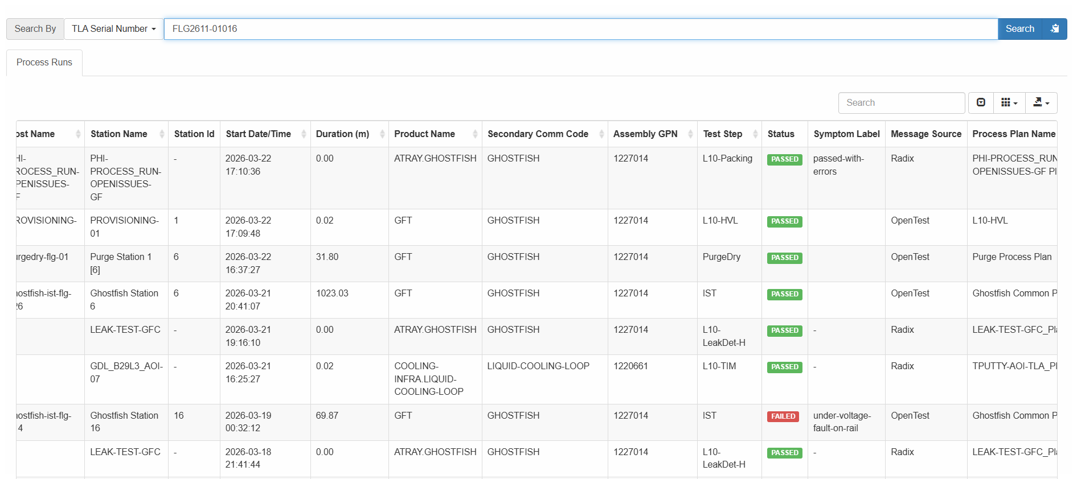

Validando el LOG nos arroja que tiene problemas de voltage en el GFC_1
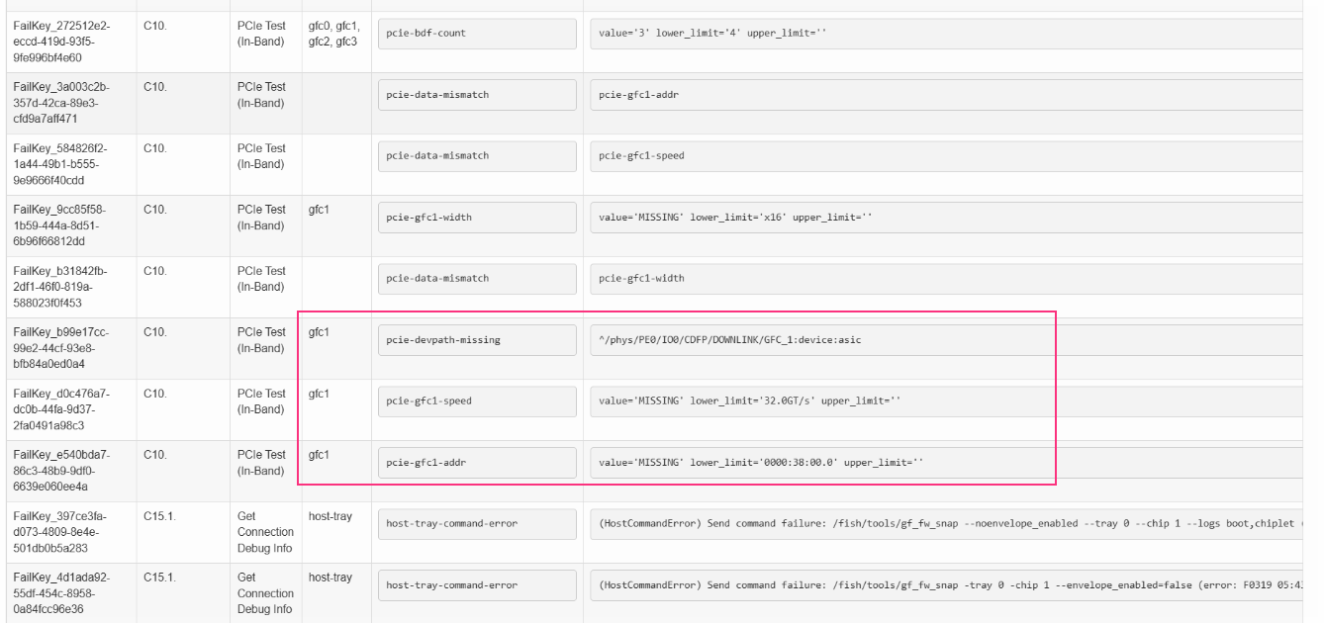

Para Validar que voltage presenta problemas nos dirigimos en RADIX al apartado de ATTACHMENTS y Seleccionamos el log CARROTLOG_X
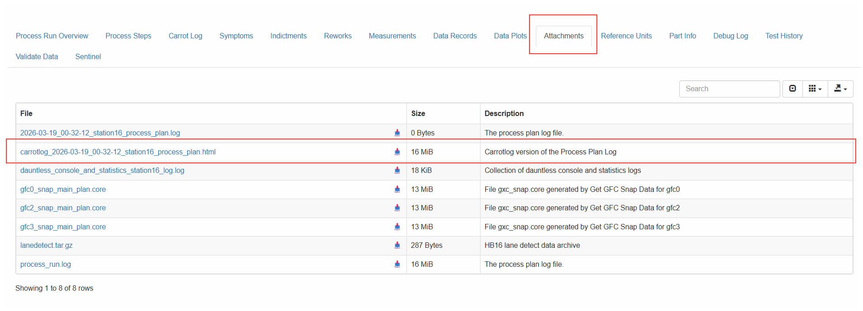
Para Revisar los voltajes primarios colocamos en el buscador:
Got ADM1266 black box dump for level0-sequencer y hacemos scroll para arriba y nos interesa revisar esta etapa.
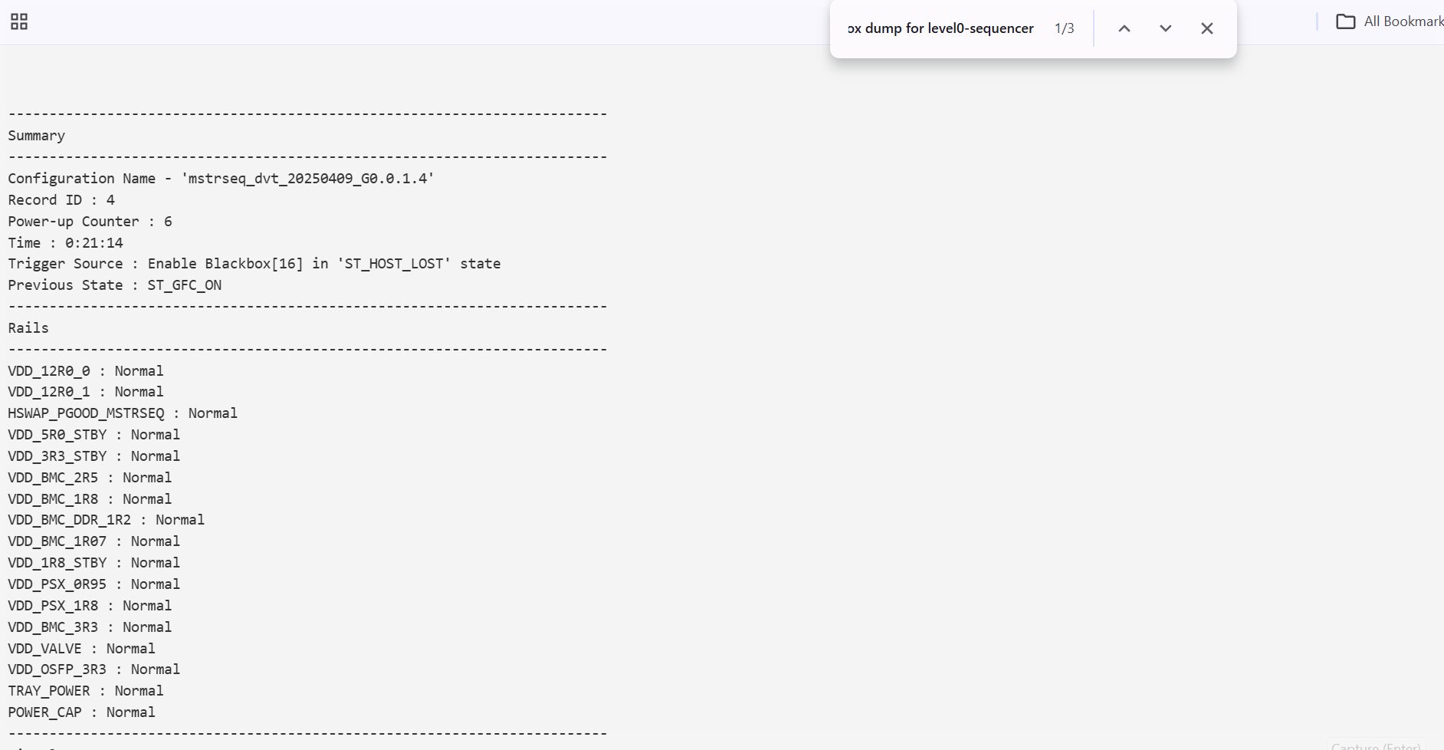

Para revisar voltajes secundarios colocamos en el buscador: y colocamos que GFC fallo
Got ADM1266 black box dump for level1-sequencer-gfcX.
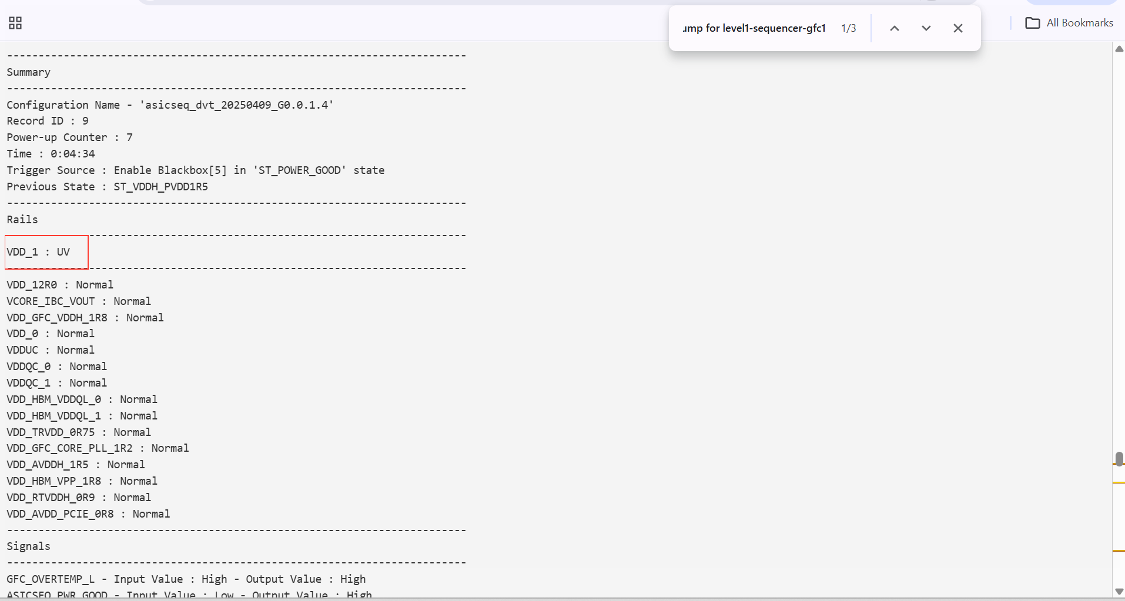

En este caso podemos observar que en el voltaje VDD_1: nos arroja un UV
Solo nos puede arrojar varios errores explicados
UV: Under Voltage Cuando el voltaje no llego al establecido por el parametro del secuenciador ADI. Lo que inidicaria un problema en esa etapa

OV: Over Voltage Cuando el voltaje excedio los parametros establecidos por el Secuenciador

Under Voltage on Rail(Problema de voltaje)

Tomaremos de ejemplo el siguiente serial FLG2611-01591, al observar los sintomas notamos que ninguno de los 4 canales lo detecto el equipo
Abrimos el carrot log y revisamos el carrot log y en el buscador colocamos Got ADM1266 black box dump for level1-sequencer
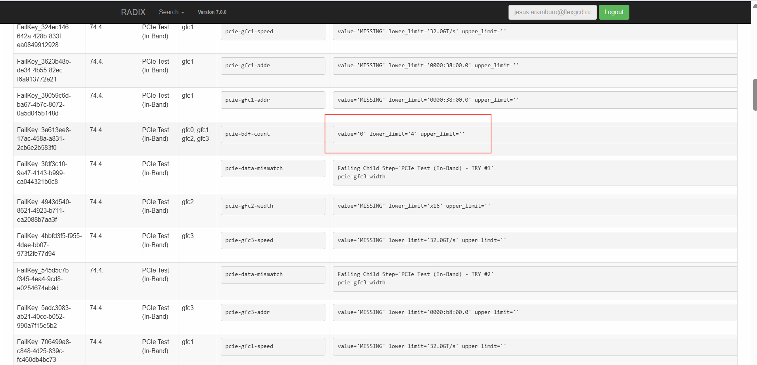
Y notamos que la señal de GFC_OVERTEMP está en HIGH significa que la unidad se apagó por sobrecalentamiento, el ASIC tiene un sistema integrado que cuando rebasa cierta temperatura se apaga para protegerse
